Полость рта, зубы, язык, небо. Крупные слюнные железы.
1. Обозначить и подписать отделы полости рта и их границы.
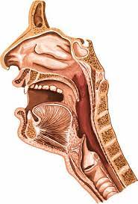 | ____________________________________  ______________________________________  ______________________________________  ____________________________________  ______________________________________  ______________________________________  ____________________________________  ______________________________________  ______________________________________
2. Подписать мышцы мягкого неба.
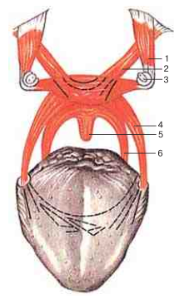 | 1. ____________________________________  2. ____________________________________  3. ____________________________________  4. ___________________________________  5. ___________________________________  6. ____________________________________
3. Обозначить и подписать мышцы языка и сосочки языка.
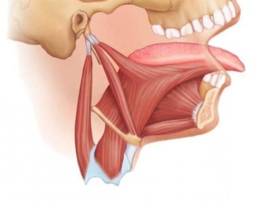  Скелетные мышцы | Собственные мышцы
_____________________  _____________________  _____________________  _____________________  _____________________  _____________________ | _________________________  _________________________  _________________________  _________________________  _________________________  _________________________ | _________________  _________________  _________________  __________________  _________________  __________________
4. Указать отделы глотки и ее топографию.
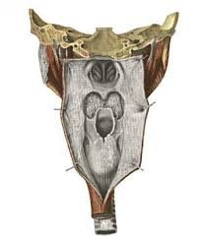 | Голотопия _____________________________  Отделы:________________________________  _______________________________________  Скелетотопия каждого отдела:  - ______________________________________  - ______________________________________  - ______________________________________  Синтопия каждого отдела:  - ______________________________________  - ______________________________________  - ______________________________________
5. Указать внешнее строение и топографию пищевода и желудка.
 | Отделы:  _________________  ________________  Топография:  _________________  ________________  ________________  _________________  ________________  ________________  Внешнее строение (обозначить):  _________________  ________________  ________________ | 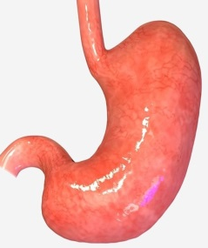 | Топография:  _________________  ________________  ________________  _________________  ________________  ________________  _________________  ________________  ________________  _________________  ________________  ________________  _________________  ________________
Внешнее строение (обозначить):
_________________
________________
________________
_________________
________________
________________

6. Заполнить таблицу по особенностям строения слоев стенки
Орган | Слизистая оболочка | Подслизистая основа | Мышечная оболочка | Наружная оболочка
Глотка

Пищевод

Желудок

